Vsebina: Žabe
Na spodnjih slikah si preberi nekaj o žabah. Na predzadnji sliki je vprašanje. Če znaš nanj odgovoriti, izvedi oz. naredi 5-krat.
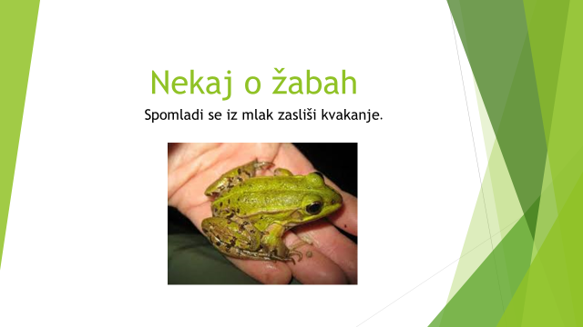
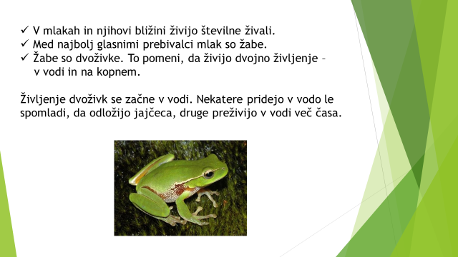

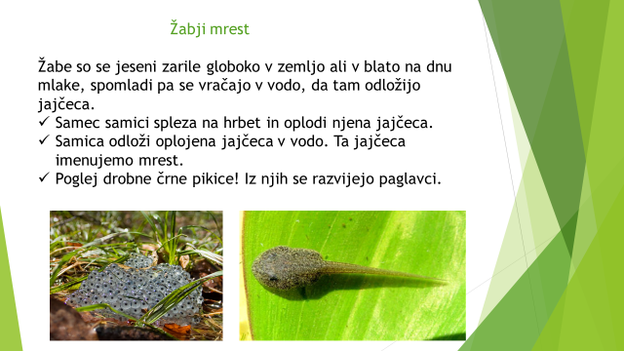

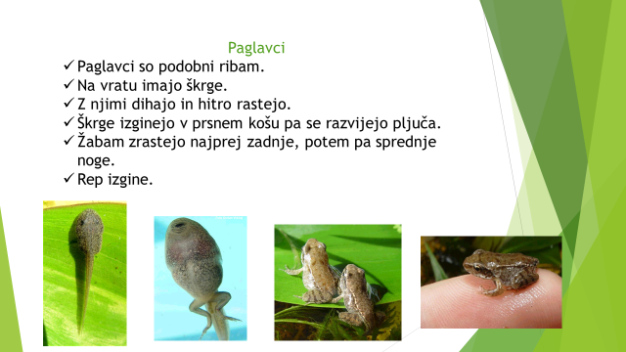

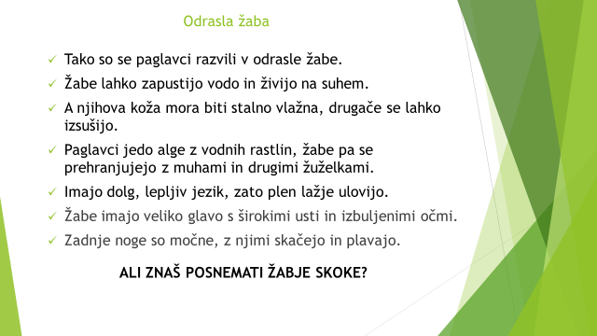
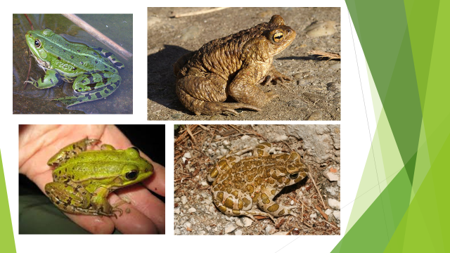

Vsebina: Pesmica o žabici
Na spodnji povezavi, lahko poslušaš zelo lepo pesmico o žabici. Poskusi jo zraven pripevati.
http://www.otroskapesmica.si/zabica/

Upam, da vam je bilo spoznavanje žabic všeč in da boste v teh dneh večkrat slišali njihovo čudovito regljanje.

Lahko mi pošljete kakšno sliko ali posnetek iz sprehoda ali pa vašega petja o žabici. Mogoče pa poznate katero drugo pesmico o žabah?

Lep pozdrav
Učiteljica Marjana Likar (marjana.salmic.likar@gmail.com)

